1 четверть. 3 класс. 5 урок.
Тема урока: Духовная музыка. Светская музыка.
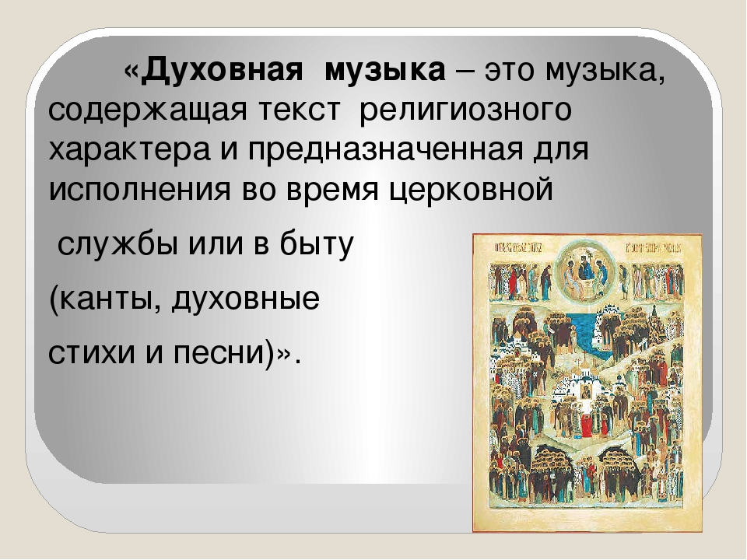
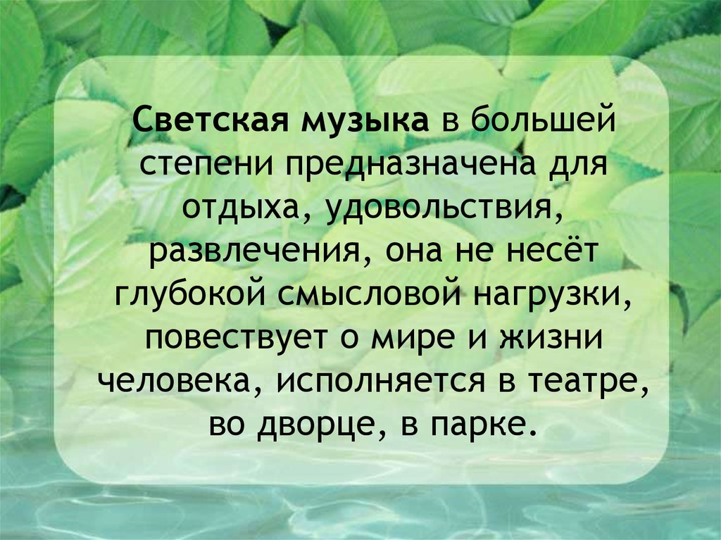

Домашнее задание:
- Переписать тему в тетрадь.

Задание выполнить и прислать на электронную почту
tabolina231271@mail.ru или ВК не позднее 12 октября до 17.00

